Testowanie wskazań przebytej drogi i prędkości w oparciu o dane z logu zewnętrznego.
Przygotowanie pomiaru:
Dwie nawigacje z podłączonymi logami zewnętrznymi zamocowane były na tym samym skuterze :
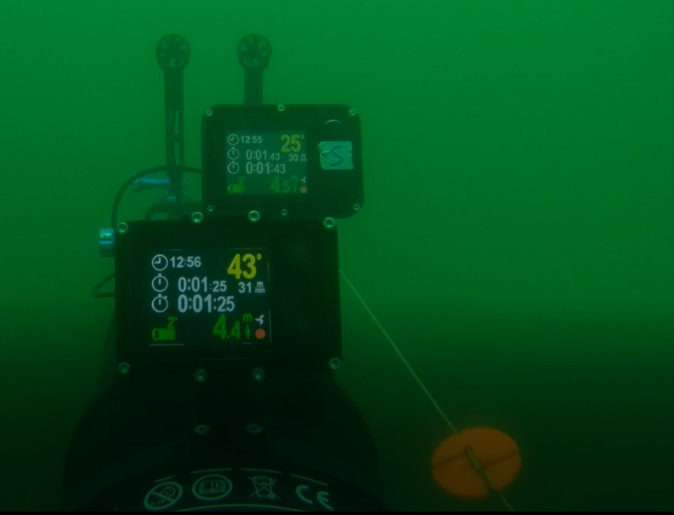
Ustawienia kalibracyjne standardowe : 1520 impulsów na 100m w każdym urządzeniu. Logi zamontowane na tej samej wysokości i w tym samym miejscu kadłuba, co gwarantuje teoretycznie takie same warunki pracy każdego z nich. Niestety takie mocowanie wpływa na wskazania kompasu, co widać na powyższym zdjęciu, ale tutaj wskazania kompasu nie były ważne.
Obserwacja wskazań przebytej odległości obydwu urządzeń następowała w charakterystycznych miejscach liny z naniesionymi znacznikami odległości. Pływanie odbywało się wzdłuż liny w obydwu kierunkach (roboczo nazwanych A i B), żeby ocenić wpływ ewentualnego stałego prądu wody obecnego w miejscu pomiaru.
Dodatkowo porównywano wskazania prędkości z obliczoną prędkością średnią. Z uwagi na uproszczony sposób obliczeń prędkości, różnica wskazań rzędu 1-2 m/min uznawana była za wartość dopuszczalną.

Wyniki pomiarów:
Kierunek | N1 |  |  |  | N2
 | Pocz.  Kon. | Droga | Prędk. Wskazanie | Prędk. Średnia | Pocz.  Kon. | Droga | Prędk. Wskazanie | Prędk. Średnia
A | 125  223 | 98 | 34 | 28 | 116  209 | 93 | 33 | 27
B | 248  352 | 104 | 41 | 36 | 232  332 | 100 | 40 | 34
A | 363  463 | 100 | 51 | 47 | 340  434 | 94 | 50 | 45
B | 489  594 | 105 | 45 | 64 | 459  560 | 101 | 45 | 61
A | 597  695 | 98 | 42 | 38 | 562  656 | 94 | 41 | 36
B | 697  802 | 105 | 42 | 39
A | 806  907 | 101 | 45 | 43

Oszacowanie dokładności
 | N1 | N2
Średnia odległość na kierunku A | 100 | 94
Średnia odległość na kierunku A | 105 | 101
Średnia odległość na kierunku A | 102 | 98

Jeśli wziąć pod uwagę, że dystans probierczy wynosił dokładnie 100m, to błąd pomiaru w obu przypadkach wynosił około 2%, co stanowi bardzo dobrą wartość. Co prawda pojedyncze pomiary charakteryzowały się błędem dochodzącym do 5%, ale nakłada się na nie również nierównomierność płynięcia (element niemożliwy do wyeliminowania), dlatego jedynie uśrednione wyniki z kilku pomiarów pozwalają na faktyczne oszacowanie dokładności (wpływ elementów losowych znosi się przy uśrednianiu).
Wskazania prędkości można oceniać jedynie na podstawie proporcjonalności wskazań, gdyż chwilowa wartość prędkości w punkcie końcowym nie musi wcale odpowiadać średniej prędkości płynięcia. Proporcjonalność wskazań prędkościomierza jest równa lub lepsza niż 1%, co stanowi także wynik bardzo dobry.
W załączeniu znajduje się film dokumentujący przebieg próby.

